附件3

政务服务网注册账号操作手册

1.1注册法人账号
访问四川政务服务网，点击右上角“”按钮；

点击法人注册并选择具体注册方式，其中“电子营业执照注册”“实人注册”需法定代表人实人操作，“人工审核注册”可由他人经办。


1.2注册经办个人账号（即企业子账号）
企业分支机构确定的实际经办人，先通过个人注册选择方式注册个人实名账号；

如：选择通过微信注册，点击“立即前往”，并扫描弹出页面的二维码（将自动获取微信绑定的手机号），完善证件信息后点击“”即完成账号注册。
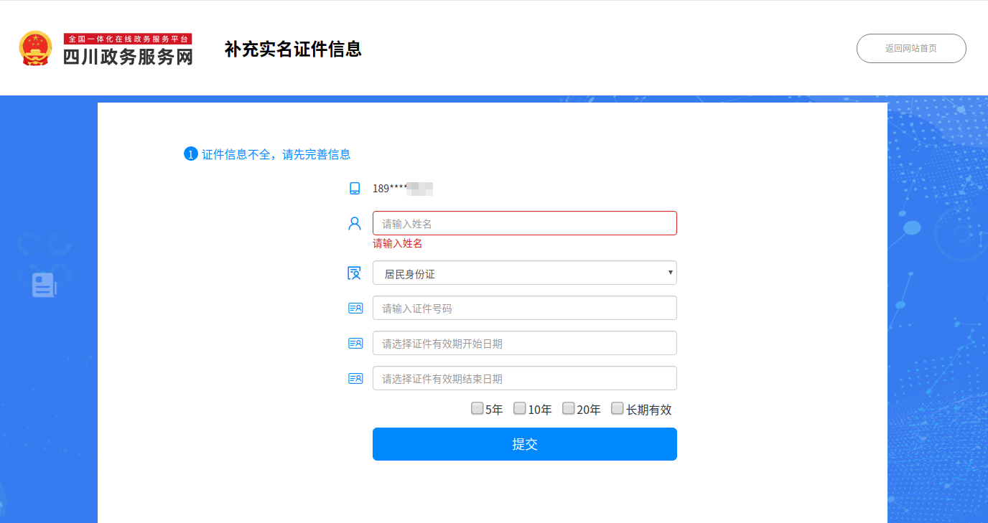

二、账号授权
通过登录页面选择“法人登录”，输入账号密码并匹配企业信息，登录到已注册的法人账号；

点击右上角“法人中心”进入法人专属服务空间；

点击下方菜单“授权管理”，在已授权账号列表右上方点击“”按钮；
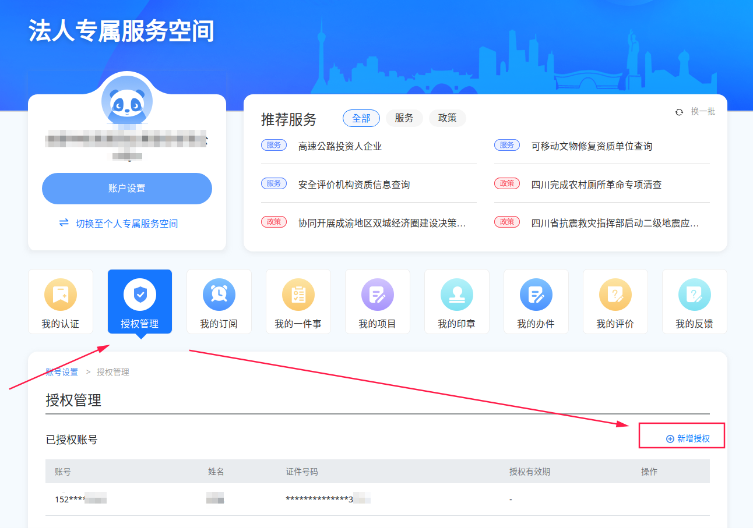
新增授权需要先通过法人账号绑定的手机号进行验证；
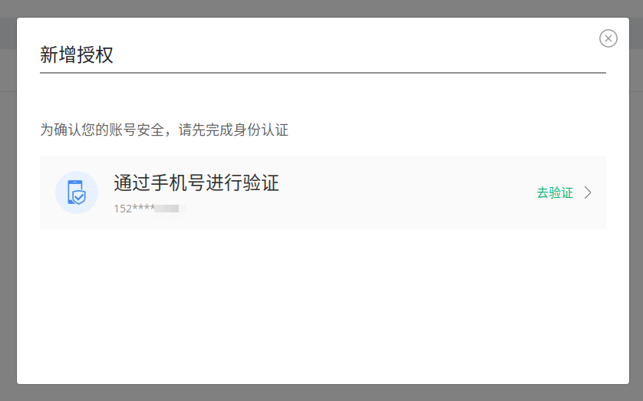
完成验证后，添加经办个人账号（手机号）即完成授权。

三、经办账号登录
完成授权后，经办个人账号已具备法人资质，通过登录页面选择“法人登录”，输入经办人账号后，将自动匹配授权的企业信息，输入密码点击登录；
此时登录后即为该企业的子账号，即可办理企业下属分支机构的相关业务。

信息公开选项：主动公开

